Комплексная математическая модель внутренней
и внешней баллистики активно-реактивного снаряда
С.А. Королев, Р.Р. Мансуров
Ижевский государственный технический университет имени М.Т. Калашникова
426069, г. Ижевск, ул. Студенческая, д. 7
E-mail: otum@bk.ru

Процесс выстрела из артиллерийского орудия активно-реактивным снарядом (АРС) включает несколько этапов, на каждом из которых необходимо моделировать различные физические процессы внутренней и внешней баллистики.
Первым этапом процесса является внутренняя баллистика внутри ствола орудия. Зная параметры порохового заряда и геометрию ствола, можно определить начальную скорость снаряда заданной массы. Затем определяются параметры внутренней баллистики твердотопливного реактивного двигателя (РД). В зависимости от массы топлива, конструкции камеры сгорания и сопла определяются время работы и сила тяги РД. Следующим этапом является моделирование внешней баллистики, позволяющей рассчитывать траекторные параметры снаряда.
Для расчета параметров движения АРС на всех этапах выстрела была разработана комплексная математическая модель [1]. Такой подход позволяет провести комплексную оптимизацию внутри- и внешнебаллистических параметров АРС с целью повышения дальности стрельбы.
Устойчивость движения снаряда является не менее важным фактором. В данной статье предлагается стабилизация снаряда вращением, за счёт добавления в конструкцию реактивного двигателя ребер на внутренней поверхности сопла.
Система уравнений внутренней баллистики состоит из уравнений горения пороховых элементов, движения снаряда, энергии, состояния и дополнительных соотношений [2]. Схема задачи внутренней баллистики в стволе орудия представлена на рисунке 1.
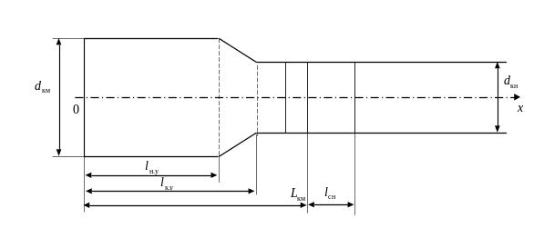
Рис. 1. Схема задачи внутренней баллистики в стволе орудия
При начальном объёме порохового зерна 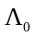 и текущем объёме 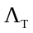, доля сгоревшего пороха ψ рассчитывается по формуле
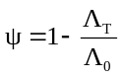, (1)
тогда, зная текущую 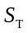 и начальную поверхность порохового элемента, относительная поверхность зерна будет определяться формулой 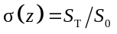, а относительная толщина горящего свода 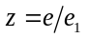; e – толщина сгоревшего полусвода; e₁ – толщина горящего полусвода.
В таком случае, при известной зависимости скорости горения 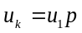; – единичная скорость горения; 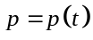 – давление газа в стволе; система уравнений горения записывается в виде:
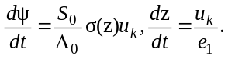 (2)
Относительное изменение горящей поверхности до распада пороховых элементов определяется из соотношения:
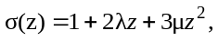 (3)
где, λ, μ – коэффициенты формы пороха.
Движение снаряда в стволе описывается системой уравнений:
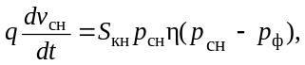 (4)
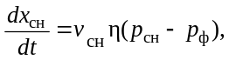 (5)
где x_{сн} – положение снаряда; v_{сн} – скорость снаряда; S_{кн} – площадь сечения цилиндрической части канала ствола; p_{ф} – давление форсирования; 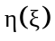 – функция Хевисайда.
На основе модели внутренней баллистики в стволе орудия определяется зависимость дульной скорости активно-реактивного снаряда от его массы.
Для определения силы тяги на активном участке траектории решалась задача внутренней баллистики твердотопливного реактивного двигателя. Схема расчета внутренней баллистики РД представлена на рисунке 2.
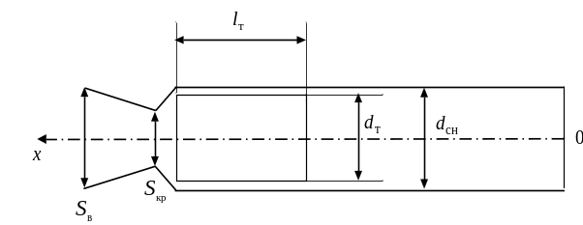
Рис. 2. Схема расчета внутренней баллистики реактивного двигателя
Математическая модель внутренней баллистики РД включает следующие уравнения и соотношения [3, 4]:
- уравнение скорости горения
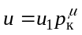; (6)
- уравнение давления в камере сгорания
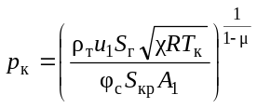; (7)
- расход продуктов горения через сопло
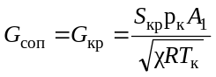; (8)
- суммарная тяга реактивного двигателя
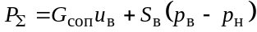; (9)
- суммарный импульс тяги двигателя
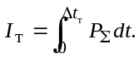 (10)
Здесь 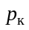,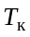 – давление и температура в камере сгорания; 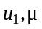– параметры закона горения; 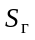 – площадь горения топлива; 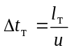 – время горения (при торцевом горении 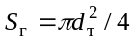, 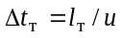); 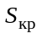 – площадь критического сечения сопла; 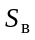 – площадь выходного сечения; 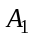 – коэффициент расхода; – коэффициент тепловых потерь; 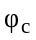 – коэффициент механических потерь.
Траектория движения снаряда строится в стартовой системе координат 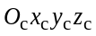, связанной с точкой расположения орудия и ориентированной по направлению стрельбы (рисунок 3).
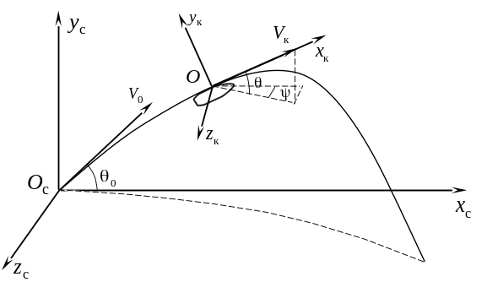
Рис. 3. Ориентация стартовой (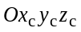) и траекторной (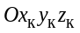) систем координат
Координаты центра масс снаряда определяются из решения следующих уравнений [5, 6]:
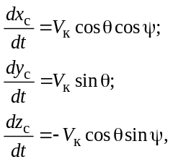 (11)
где 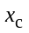 – дальность в плоскости стрельбы; 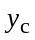 – высота полета снаряда; 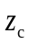 – боковое отклонение; θ – угол наклона траектории; ψ – угол направления; 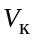 – скорость центра масс снаряда.
Система дифференциальных уравнений движения для случая активно-реактивного снаряда включает следующие уравнения:
- уравнение скорости снаряда
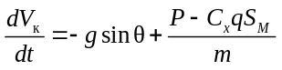; (12)
- уравнение угла наклона траектории
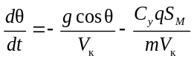; (13)
- уравнение угла направления
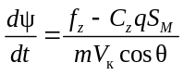; (14)
- уравнение угловой скорости вращения снаряда
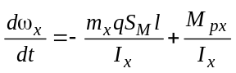; (15)
- уравнение изменения массы снаряда
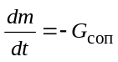, (16)
где 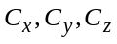 – коэффициенты проекций аэродинамической силы на оси траекторной системы координат; 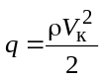 – скоростной напор в воздухе; m – масса снаряда; ω_{x} – аксиальная угловая скорость вращения снаряда; l – длина снаряда; 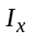 – аксиальный момент инерции; 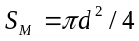 – площадь миделева сечения; d – калибр снаряда; 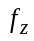 – коэффициент деривации. m – масса снаряда; 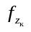 – коэффициент деривации вращающегося снаряда; P – тяга реактивного двигателя;  – единичный расход продуктов горения сопла, 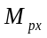 – коэффициент вращения снаряда.
Для исследования устойчивости движения снаряда на всей траектории воспользуемся общеизвестным критериальным коэффициентом гироскопической устойчивости [7]:
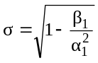, (17)
где 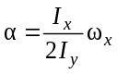 – коэффициент гироскопического момента; 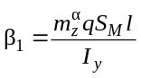 – коэффициент опрокидывающего или стабилизирующего аэродинамического момента; 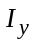 – экваториальный моменты инерции; 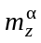 – производная коэффициента аэродинамического момента.
Для повышения устойчивости АРС на внутренней поверхности сопла располагаются ребра под углом β к оси снаряда. При этом импульс реактивного двигателя будет направлен не только на увеличение скорости полёта снаряда, но и на увеличения скорости вращения.
Сила тяги реактивного двигателя с учетом доли тяги на вращательный момент:
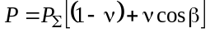 (18)
момент вращения:
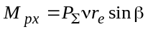, (19)
где ν – доля тяги на вращательный момент; – радиус приложения силы вращения.
Для выбора оптимальных баллистических параметров АРС решалась задача максимизации дальности стрельбы [8, 9]:
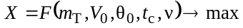, (21)
где 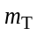 – масса топлива РД; 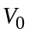 – начальная скорость; 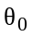 – угол стрельбы; – время старта РД; ν – доля тяги на момент вращения.
Основные ограничения:
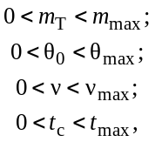 (22)
где 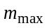 – максимальная масса топлива, определяемая из ограничения по длине снаряда с РД; 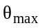 – максимальное значение угла стрельбы орудия; 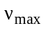 – максимальная доля тяги на момент вращения, = 0.2; 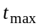 – общее время полёта снаряда.
Дополнительные соотношения:
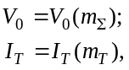 (23)
где 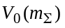 – начальная скорость, определяется из решения задачи внутренней баллистики в стволе орудия; 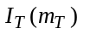 – суммарный импульс тяги, определяется из решения задачи внутренней баллистики РД.
Оптимальные параметры, полученные из решения задачи оптимизации (21)–(23) сведены в таблицу 1.
Таблица 1 – Оптимальные параметры, полученные из решения задачи оптимизации
m_{T}, кг | V₀, м/с | θ₀, градус | t_{с}, с | ν, %
5 | 885 | 58 | 22 | 5

Значения дальности стрельбы при различных вариантах задания внешнебаллистических параметров для рассматриваемого АРС представлены в таблице 2. На рисунке 4 представлены расчетные траектории движения АРС для вариантов параметров, приведенных в таблице 2.

Таблица 2 – Дальность полёта снаряда при различных вариантах параметров
№ вар. | 1 | 2 | 3 | 4
t_{c}, c | 5 | 41 | 20 | 22
θ₀, град | 48 | 58 | 63 | 58
X, м | 35 798 | 34 813 | 36 982 | 37 923

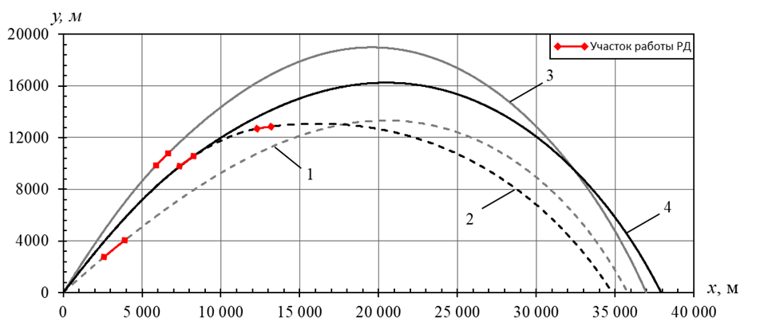
Рис 4. Траектория полёта снаряда при различных вариантах параметров (см. таблицу 2)

Данный график демонстрирует то, что угол наклона орудия θ₀ = 58 градусов и время старта РД t_{c} = 22 с, найденные при решении задачи оптимизации, являются оптимальными и позволяют достичь максимальной дальности, равной 37,9 км c учетом устойчивости снаряда на всей траектории полета.
Литература
1. Королев С.А., Мансуров Р.Р. Разработка методики баллистического расчета и оптимизации параметров активно-реактивного // Сборник материалов XXXIII Республиканской выставки-сессии студенческих инновационных проектов. – Ижевск: ИжГТУ имени М.Т. Калашникова, 2022. – С. 229-237.
2. Русяк И.Г., Липанов А.М., Ушаков В.М. Физические основы и газовая динамика горения порохов в артиллерийских системах. – М. – Ижевск: Институт компьютерных исследований, 2016. – 456 с.
3. Внутренняя баллистика РДТТ / А. В. Алиев, Г. Н. Амарантов, В. Ф. Ахмадеев [и др.]. – Москва: Научно-техническое издательство "Машиностроение", 2007. – 504 с.
4. Баллистика ракетного и ствольного оружия: учебник для вузов / под ред. А.А. Королева, В.А. Комочкова; науч. конс. В.А. Шурыгин. – Волгоград, 2010. – 472 с.
5. Дмитриевский А.А., Лысенко Л.Н. Внешняя баллистика. – Москва: Машиностроение, 2005. – 608 с.
6. Королев С.А., Липанов А.М., Русяк И.Г. Исследование путей повышения дальности стрельбы ствольной артиллерии // Вестник ИжГТУ имени М.Т. Калашникова. – 2018. – №3. Т. 21. – С. 185-191.
7. Балаганский И.А. Основы баллистики и аэродинамики: учебное пособие / И.А. Балаганский. – Новосибирск: Изд-во НГТУ, 2017. – 200с.
8. Мансуров Р.Р. Комплексная оптимизация параметров активно-реактивного снаряда с целью повышения дальности стрельбы // Сборник материалов VIII Всероссийской научно-технической конференции, Санкт-Петербург, 2022. – С. 10-12.
9. Королев С.А., Мансуров Р.Р. К вопросу обеспечения устойчивости движения активно-реактивного снаряда на траектории // Калашниковские чтения : материалы IX Всероссийской научно-практической конференции, Ижевск, 2022. – С. 146-153.

